בעניין: | מדינת ישראל
 |  | המאשימה
נ ג ד
1. בנימין נתניהו
2. שאול אלוביץ'
3. איריס אלוביץ'
4. ארנון מוזס
 |  | הנאשמים

החלטה

בהמשך להחלטות קודמות בבקשת ההגנה לביטול הישיבות שנקבעו לשבועיים הקרובים, לשמיעת עדותו של מר נתניהו, התקיים לפנינו דיון בו נשמעו הסברים של מר נתניהו ושל גורמי מקצוע הנוגעים לעניין, ובהם ראש אמ"ן וראש המוסד.

נוכח ההסברים שניתנו, אשר היו בהם תוספת ושינוי של ממש ביחס לתשתית שהוצגה עובר להחלטות הקודמות, אנו נעתרים חלקית לבקשה, ומבטלים בשלב זה את ימי עדותו של מר נתניהו, הקבועים לימים 30.6.2025 ו-2.7.2025.

נוכח העובדה שקיימת מידה מובנית של אי ודאות ביחס להתפתחויות הרלוונטיות, בשלב זה איננו מבטלים את הדיונים הקבועים לשבוע הבא. אם וככל שתבוא לפנינו בהמשך בקשה נוספת, המבוססת על תשתית עדכנית, היא תישקל לגופה.

ההגנה מתבקשת לעשות כל מאמץ על מנת שניתן יהיה לשמוע עד הגנה ביום רביעי הקרוב, 2.7.2025, בנוסף ליום שלישי 1.7.2025, ולהודיע על כך לבית המשפט ולמאשימה בכל ההקדם האפשרי.

ניתנה היום, ג' בתמוז תשפ"ה, 29 יוני 2025, בהעדר הצדדים.

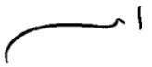 |  | 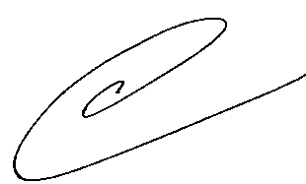 |  | 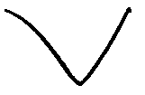
רבקה פרידמן-פלדמן, שופטת  סגנית נשיא |  | משה בר-עם, שופט |  | עודד שחם, שופט

